DA COSTA Tom

TP1 RX

2.1.2,1 :
J'ai choisi le masque /24 et le reseau 192.168.10.0 . le PC1 aura l'ip 192.168.10.11 et le PC2 aura l'ip 192.168.10.12

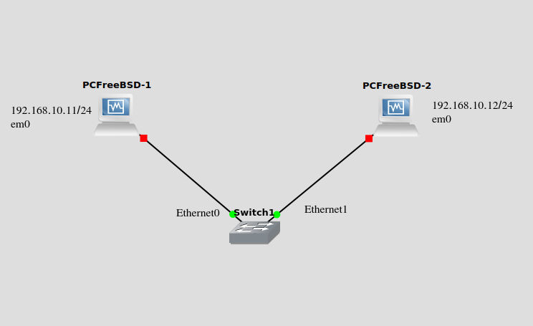

2.1.2,2 :
em0: flags=8843<UP,BROADCAST,RUNNING,SIMPLEX,MULTICAST> metric 0 mtu 1500
options=81009b<RXCSUM,TXCSUM,VLAN_MTU,VLAN_HWTAGGING,VLAN_HWCSUM,VLAN_HWFILTER>
ether 08:00:27:71:c1:22
inet 192.168.10.11 netmask 0xffffff00 broadcast 192.168.10.255
media: Ethernet autoselect (1000baseT <full-duplex>)
status: active
nd6 options=29<PERFORMNUD,IFDISABLED,AUTO_LINKLOCAL>

/24 -> 255.255.255.0 -> 0xffffff00
l'adresse de broadcast correspond à la derniere adresse (ici en tous cas) donc 192.168.10.255

Sur chaque machine on rajoute :
192.168.10.11 PC1
192.168.10.12 PC2
192.168.10.13 PC3
192.168.10.14 PC4

2.2,3 :
une machine envoie un paquet ICMP à un autre machine qui repond simplement en renvoyant une réponse.

2.2,4 : Arp sert à resoudre les adresses ip en réseau local. ainsi la table arp contient la correspondance entre adresse IP et adresse Ethernet. Elle apparaitre qu'une seule fois au debut car ensuite, la paire adresse IP / adresse ether sera gardé en cache (de manière permanente ou pas (expiration))
10 :

2.4,10 :
Je vais prendre des mesures réaliser pour le G10 qui a fait le TP en présentiel et donc sur des machines réelles plutôt que simulé.

Taille_données kbit/s
10 1190
20 2342
100 6078
1000 11026
1472 11691
1473 10286
2800 11610
3000 10680

2.4,11 :
On admet que le débit physique est de 10 Mbit/s
Une trame typique UDP en réseau local :

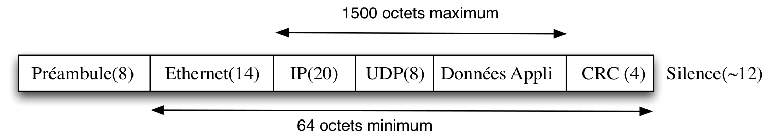
Ainsi, on remarque que quelque soit la taille des données , les en-têtes prennent de la place : 8 pour le préambule , 14 (+ 4 de CRC) pour ETHERNET , 20 pour IP , 8 pour UDP. A cela, on peut rajouter 12 octets de silence inter-trame (pour un débit de 10Mbit/s (=1,25Mo/s)) . De plus, ETHERNET impose une taille minimum de 64 octets minium donc on en déduit que la taille minimal d’une trame (avec son silence) est de 64 + 8 + 12 = 84. Donc pour une taille des données compris entre 0 et 18 (64 - (14 + 20 + 8 + 4) = 18), la trame fait la même taille et donc le même débit.

On pose :
Débit_applicatif / Taille_totale = Débit_physique / Taille_données
Donc :
Débit_applicatif = Débit_physique * Taille_données / Taille_totale (=proportion utile de donnée)

Remarque :
- Pour des données allant de 0 à 18 octets, Taille totale ne bouge pas et reste à 84. Seulement Taille_données varie de 0 à 18 :
Débit_applicatif = Débit_physique * Taille_données / 84
- Pour des données allant de 19 à 1472 (le max pour 1 seul paquet), on a :
Débit_applicatif = Débit_physique * Taille_données / (66+Taille_données) ( 66 = somme des en-têtes + CRC + silence)

Ensuite, à partir des multiples de 1472 + 1 , 2 paquets sont envoyé : 1 plein avec 1472 octets et 1 avec 1 octets de donnée.
- Pour des données allant de 1473 à 1490 (, on a :
Débit_applicatif = Débit_physique * Taille_données / (1538 + 84) ( 1538 = 1472 + somme des en-têtes + CRC + silence)
- Pour des données allant de 1473 à 1490 (, on a :
Débit_applicatif = Débit_physique * Taille_données / (1538 + 66 + ) ( 1538 = 1472 + somme des en-têtes + CRC + silence)

Ainsi de suite…

On peut négliger le bourrage entre 0 et 18 et donner une formule général :
Débit_applicatif = Débit_physique * Taille_données / (Taille_données + ( 66* ((Taille_données-1) // 1472)+1))

